Biblioteka Publiczna w Mońkach
Gimnazjum w Mońkach, Moniecki Ośrodek Kultury

Z a p r a s z a j ą

18 kwietnia 2007 (środa) o godz. 18⁰⁰
sala widowiskowa MOK
na
wieczór poetycki

„Wielki poeta małych słów”
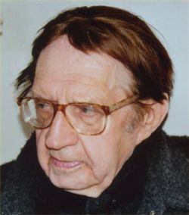
czyli o księdzu

Janie Twardowskim

Program wieczoru:

- Powitanie zebranych gości – Wiesława Filipkowska - dyrektor Biblioteki Publicznej w Mońkach.

- Prezentacja projektu edukacyjnego: „Wielki poeta małych słów, czyli o księdzu Janie Twardowskim”– Lidia Małgorzata Kraszewska oraz Marzena Palecka – polonistki z Gimnazjum w Mońkach.

- Montaż poetycki: „Wielki poeta małych słów”
- przygotowany przez uczniów Gimnazjum w Mońkach - pod kierunkiem polonistek: Lidii Małgorzaty Kraszewskiej i Marzeny Paleckiej. Oprawa muzyczna – Elżbieta Grygo (Gimnazjum w Mońkach).

- Wystawa albumów o życiu i twórczości Jana Twardowskiego - wykonanych przez uczniów Gimnazjum w Mońkach.

- Wystawa tomików poetyckich autorstwa Jana Twardowskiego pod nazwą: „Piszę to co widzę” - ze zbiorów Biblioteki Publicznej w Mońkach.

- Oprawa plastyczna – Barbara Kuprel (Biblioteka Publiczna w Mońkach), Krystyna Barbara Lewkowska ( Moniecki Ośrodek Kultury).

- Organizacja – Barbara Kuprel.

